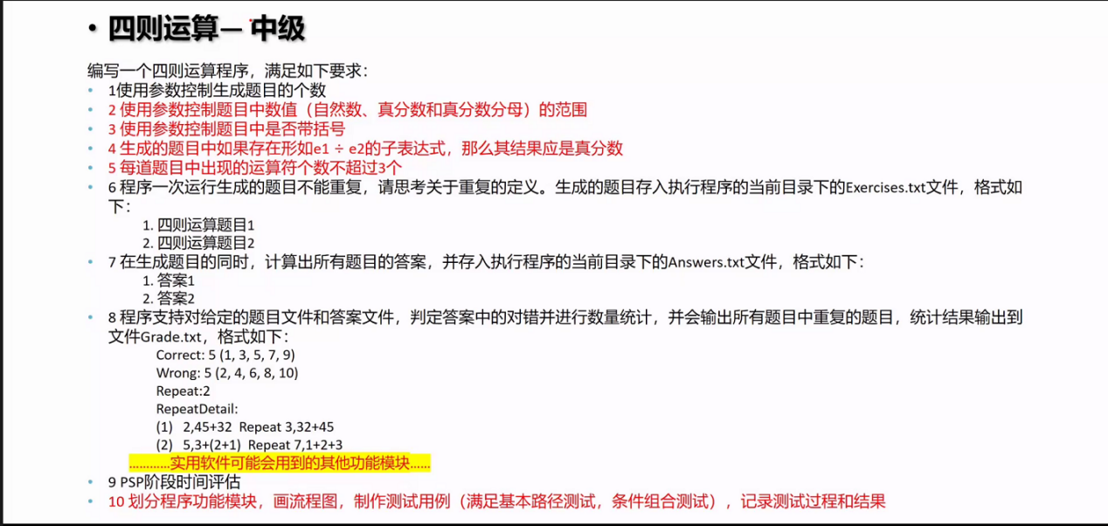功能分析： 主要分为两大功能

1. 随机生成式子，并对式子进行计算，分别将式子和答案按照格式要求存在两个文档中
2. 对以文件格式输入的式子和答案进行判断，得出答案中正确.、错误的数目，题号，

并对式子进行判重，得到式子中重复的序号

随机生成部分：

1. 可以控制的参数部分有：整数的范围，分数的范围，分母的范围，是否需要括号
2. 不能过于复杂，最多生成三个符号的式子

格式：

1. 要求有题号，例如：x.
2. 要求乘号，不能用\*代替，也不能用x代替
3. 除号同上
4. 需要显示出重复的具体的情况，信息

查重：

使用括号，或者交换不影响优先级的位置顺序，即可被认为是重复，

即满足交换律的式子都是重复

运算

该部分为整个算法的核心部分：

1. 能正确区分符号的优先级
2. 支持加上括号的运算
3. 包括分数的计算，需要进行上下约分，给出的应该是最简形式
4. 不含小数点
5. 式子中所有出现的-都是减号，而非负号
6. 分母不得为0

所有的任务：

1. 需求分析
2. 功能模块的明确
3. 具体的编码
4. 代码复审
5. 测试：黑盒测试，单元测试等等
6. 记录测试结果与过程
7. 进一步迭代
8. 分析总结，提交内容

功能扩展需求

1. 代码可以进一步迭代：以适应不同年龄层级的需求
2. 做到模块化，精简，有利于日后维护